鲜尚鲜

需
求
说
明
书

南方IT学院
二○一六年八月

目 录
1 项目概述 2
1.1 项目名称 2
1.2 项目背景 2
1.3 项目建设目的 2
1.4 项目应用范围 2
1.5 参考资料 2
2 系统概述 2
2.1 系统描述 2
2.2 系统框架 2
2.3 业务流程 3
3 功能性需求 3
4 非功能性需求 3
4.1 性能需求 3
4.1.1 硬件的限制 3
4.2 外部接口需求 4
4.2.1 用户接口 4
4.2.2 软件接口 4
4.2.3 硬件接口 4
4.2.4 通信接口 4
4.3 系统属性 4
4.3.1 友好性设计 4
4.3.2 安全性设计 5
4.3.3 标准性设计 5
4.3.4 可维护性设计 5
4.3.5 可转移/转换型设计 5
4.4 其他需求 5
4.4.1 数据库 5
5 运行环境需求 5
5.1 设备 5
5.2 支持软件 6

项目概述

项目名称
鲜尚鲜

项目背景

由于生鲜蔬菜水果、海鲜肉类等产品要求仓储物流过程中低温冷冻冷藏保存，且损耗率大，这些因素推高了成本。近年来国内食品安全事件频发，消费者对高质量、高安全性的生鲜食品的需求快速增长。因此我们团队就针对这些问题开发了一个符合社会需求的生鲜网站。

项目建设目的
为了更好的服务客户和拓展公司的业务，需要开发一套网络生鲜电商系统。通过该系统能够更好的管理公司的商品种类及其商品，而且能够对商品进行折扣处理，这样能够的吸引更多的客户。客户在购买完商品后，系统将自动生成订单，客户可以选择在线支付和货到付款两种方式，这样客户就能很好的享受足不出户，就能选购心仪商品的便捷。

项目应用范围
各大商城。

参考资料
JavaScript、CSS、HTML5、Java、JavaWeb、JSP、XML、JQuery

系统概述

系统描述
对于生鲜电商来说，最大的需求就是能够公司的商品和订单就行管理。首先因为公司的商品种类非常非常多，所以需要能够对商品种类进行管理。当公司新增了一个商品种类时，就需要后台管理员去录入一个新的商品种类；同样如果公司需要删除一个商品种类时，就需要后台管理员去删除相应的商品种类。系统还需要提供商品的管理功能，例如公司新增了一个商品，就需要后台管理员去录入该商品的信息。最后系统需要提供一个订单管理，这样能够方便公司进行配货和发货。

系统框架

对于网络商城系统的后台，只有管理员可以使用。管理员可以管理系统的所有信息，包括商品种类信息、商品信息、订单信息以及用户信息。

对于网络商城系统的前台，可以供所有网民使用。不过对于普通的网民仅仅能够浏览商品，主要注册并登录以后才能使用购买功能。
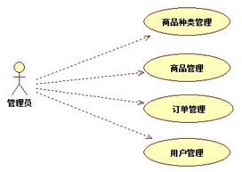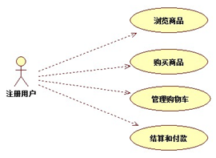

业务流程
因为网络商城系统分为前台和后台两个部分，这里分别为其绘制流程图。首先来看系统后台，首先需要对用户的身份进行识别，只有系统管理员才可以进入系统后台。进入系统后，将打开系统首页。在系统首页上提供了各种操作链接，通过这些操作链接就可以完成各种系统操作，其系统流程图如图所示。
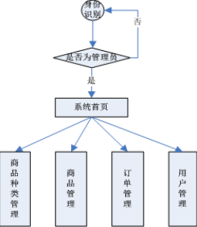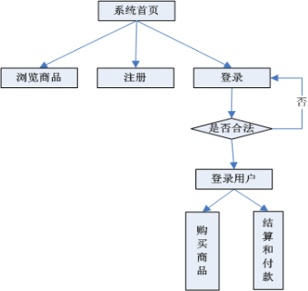

功能性需求

前台
鲜尚鲜系统分为前台和后台两个部分，前台是供所有网民来使用的。首先需要提供一个注册功能，供用户来注册并提交个人信息的。还需要提供一个商品浏览功能，这样用户可以商品种类来选择喜欢的商品。还需要提供一个购物车功能，这样用户可以选择把自己选择的商品放到购物车中，也可以将一些商品从购物车中移除。最后还需要提供一个结算中心，能够对用户购买的所有商品进行结算，并提供各种支付功能。

后台

网络商城系统还需要有一个后台，系统后台供公司内部人员使用，可以用来管理公司的商品种类信息、商品信息、订单信息以及用户信息等等，具体的功能模块如下。

商品种类管理模块：
该模块用来管理商品种类信息，包括商品种类的编号和商品种类的名称。

商品管理模块：

该模块用来管理商品信息，包括商品名称、商品描述、商品价格、商品总数量等信息。

订单管理模块：
该模块用来管理订单信息，包括用户编号、订单提交时间、发货时间、总金额、买家备注、买家是否付款等信息。

用户管理模块：
该模块用来管理系统的注册用户信息，包括用户名、密码、姓名、性别、住址、联系电话等信息。

非功能性需求

性能需求

1)支持的终端数；
2)支持并行操作的用户数；
3)系统响应的时间特性；
（1）查询页面一般响应时间不能过长，影响用户的使用。
（2）要保持数据库中的信息是最新的。
（3）支持多用户并发使用，并保证性能不受影响。

硬件的限制
略

外部接口需求
略

用户接口
略

软件接口
略

硬件接口
略

通信接口
商派天工支付接口
凯信通

系统属性
略

友好性设计
（1）方便操作，操作流程合理 尽量从用户角度出发，以方便使用本产品。
（2）支持没有计算机使用经验、计算机使用经验较少及有较多计算机使用经验的用户均能方便地使用本系统。
（3）容错能力 系统具有一定的容错和抗干扰能力，在非硬件故障或非通讯故障时，系统能够保证正常运行，并有足够的提示信息帮助用户有效正确地完成任务。
（4）用户可自定义 为了满足业务的不断变化，一些重要的参数应该可以灵活设置。
（5）联机帮助与操作指南。

安全性设计
在官网注册中不会涉及用户的过多详细资料，只需获取用户的手机号码即可，对用户的信息不会存在资料泄露的安全的隐患。

标准性设计
略

可维护性设计
代码排版合理，便于修改。

可转移/转换型设计
略

其他需求

略

数据库
用户

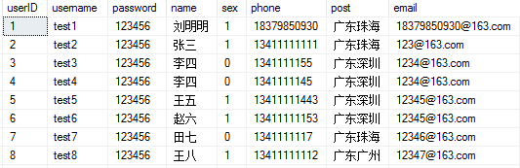
商品
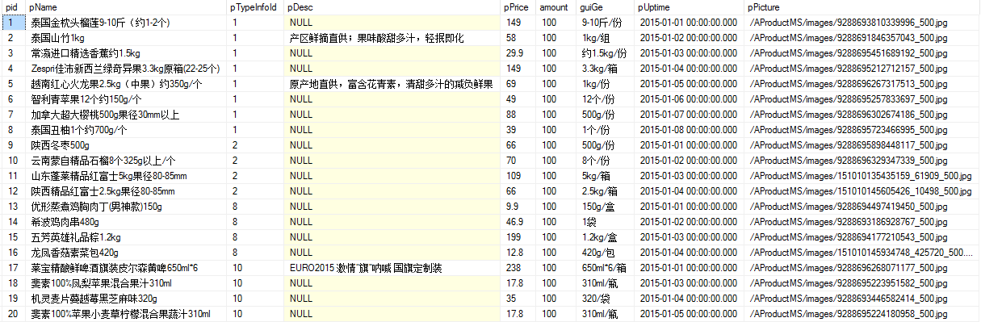
评论
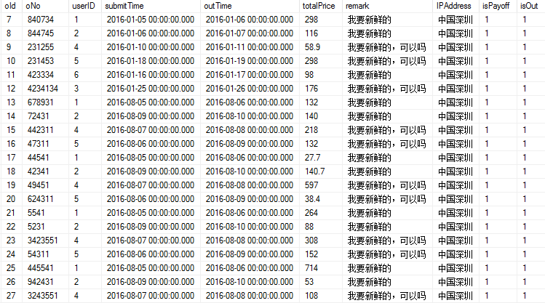

运行环境需求

设备
a． 处理器型号及内存容量；
b． 外存容量、联机或脱机、媒体及其存储格式，设备的型号及 数量；
c． 输入及输出设备的型号和数量，联机或脱机；
d． 数据通信设备的型号和数量；
e． 功能键及其他专用硬

支持软件
Photoshop、notepad++、Eclipse

